Прайс-лист на продукцию СТД - Заборные секции
16 мая 2019 г. г. Ульяновск
Стоимость 1 секции от 800 руб. бесцветной
На изделия, имитирующие натуральный камень стоимость 1,300 руб.

Одесса  (Секция 1) | 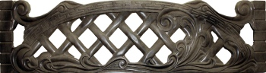 | 2000x500x43
Антик-арка  (Секция 2) | 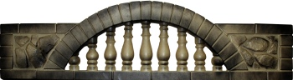 | 2000x500x43
Антик-косынка  (Секция 3) | 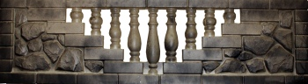 | 2000x500x43
Антик-монолит 1  (Секция 4) | 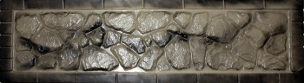 | 2000x500x43
Антик-монолит 2  (Секция 5) | 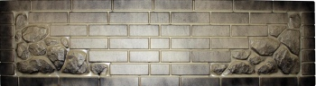 | 2000x500x43
Питерский кирпич  (Секция 6) | 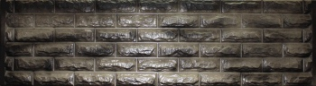 | 2000x500x43
Классический кирпич  (Секция 7) | 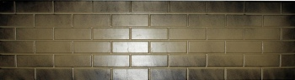 | 2000x500x43

Генеральный директор ООО «ПромЗащита» Коледов Н.А.

